XХIII Малая академия наук юных исследователей

«История»

Исследовательская работа

“Танки Великой Отечественной Войны”

Автор работы: Швек Иван Александрович
7 класс
Руководитель: Исатова Антонина Васильевна физика.

2025 год
ОГЛАВЛЕНИЕ
Введение……………………………………………………………………….3
Глава 1.Основная часть………………………………………………………3
1. 1. История создания танка и его конструктор Кошкин……………...3
1.2. Технические характеристики танка………………………………....7
1.3. Роль танков в войне. ………………………………………………...8
Глава2 . Герои танкисты……………………………………………………..9
2. 1.Об экипаже трех братьев Матросовых три танкиста……………...9
2.2.Механик-водитель танка Т-34 Лагунова М.И………………………9
Заключение…………………………………………………………………..11
Список использованной литературы……………………………………….12
Приложение1…………………………………………………………………13

Введение.
Цель: узнать о танках, участвовавших в Великой Отечественной войне и великих танкистах.
Задачи:
-Проанализировать материл по теме исследования;
-Определить, какие танки были лучшими;
Выбор темы проекта: Как и многие современные дети, я ещё люблю играть в компьютерные игры. Благодаря одной из игр, я увлеклась изучением военной техники. Мне стало интересно узнать о том, как были созданы танки, кто и в какой стране их изобрёл.
Актуальность: Тема моей работы актуальна на сегодняшний день, ведь оборона и защита нашей страны напрямую зависит от нашей боевой техники. В процессе исследования данной темы невозможно не затронуть тему Великой Отечественной Войны, память, о героях которой должна всегда жить в наших сердцах. Оказывается, из всех видов боевой техники, с которыми столкнулись германские войска в начале второй мировой войны, ни один не вызвал у них такого шока, как русский танк Т-34 летом 1941 года.
Объект: выступает великий подвиг танкистов в ВОВ.
Предмет: является историческое исследование истории создания, устройства танка Т-34.
Практическая значимость: материалы данной работы могут быть использованы на уроках истории и краеведения в школе.
Методы исследования: сбор информации о танках и танкистах ВОВ, анализ литературы, подборка фото.
Гипотеза: я предполагаю, что данный проект заинтересует учащихся и учителей школы, а также ребят, интересующихся историей и желающих служить в танковых войсках.
Глава 1.Основная часть.
1.1. История создания танка и его конструктор Кошкин.
С древних времен человечество постоянно изобретало и совершенствовало оружие, с помощью которого можно было защитить себя и уничтожить врага.
Однако ни одно оружие не было столь эффективным, как танк, совершенно новая боевая машина, родословная которой восходит отчасти к боевой колеснице, отчасти к защищенному доспехами боевому слону, а отчасти к механической боевой машине, порожденной умом Леонардо да Винчи.
Немногие знают, что танк называли «лохань». Оказывается, для конспирации танки переправляли по железной дороге под видом цистерн. Британская контрразведка даже пустила слух, что российское правительство заказало у Англии партию цистерн для питьевой воды. Гигантские размеры и форма первых танков вполне соответствовали этой версии. С английского языка «tank» переводится, как бак, цистерна.
Нашу страну по праву можно назвать родиной мирового танкостроения. И хотя первые танки, появившиеся на полях сражений еще первой мировой войны, были построены не у нас, а в Англии, это утверждение справедливо. Ведь основная отличительная деталь любого старинного и современного танка – гусеница – родилась на берегах великой русской реки Волги. Уроженец села Никольского крестьянин Федор Абрамович Блинов в 1878 году получил патент («привилегию») на «Вагон с бесконечными рельсами для перевозки грузов по шоссейным и проселочным дорогам» (Приложение 1). Эта конструкция и стала родоначальницей гусеничного движителя. Талантливый ученик Блинова - Яков Васильевич Мамин в 1903 году сконструировал и двигатель внутреннего сгорания, работавший на сырой нефти.
Во время Первой мировой войны ни одна из противоборствующих сторон не могла продвинуться вперед, так как линии обороны стали неприступными. Преодолеть их можно было лишь с помощью мобильных и хорошо защищенных средств. Так появилась идея создания танка.
Автором первого российского проекта танка стал Василий Дмитриевич Менделеев (1886 – 1922), сын Дмитрия Ивановича Менделеева. (Приложение 1) .Этот проект вошел в историю как «танк Менделеева» и был разработан еще в 1911 году. Василий Дмитриевич, работая конструктором на судостроительном заводе, в свободное время размышлял о том, как создать такую машину, которая была бы хорошо бронированной и неуязвимой для ружейного и артиллерийского огня, обладала сокрушительной огневой мощью и могла бы выполнить любую поставленную ей боевую задачу.
24 августа 1916 года В. Д. Менделеев представил проект на рассмотрение.
Проект был разработан очень тщательно, до мельчайших деталей. Конструкция танка представляла собой коробчатый корпус с броней толщиной до 150 мм. Машина была практически неуязвима для любого оружия того времени. Менделеев был первым инженером, применившим противоснарядное бронирование. Василий Дмитриевич предусмотрел в конструкции возможность перемещения по железной дороге, используя двигатель машины. В машине также предусматривалось внутреннее освещение от бортовой электросети. На крыше корпуса располагалась вращающаяся выдвижная башенка с пулемётом «Максим». Предполагалось, что танк будет оснащен орудием Коне, которое не имела в то время не разрушаемых целей. По всем показателям это была грозная и величественная боевая машина, которой были по плечу самые трудные и опасные боевые задания. Но ни сам проект, ни его тщательная проработка не заинтересовали военное ведомство.
В результате этого, во время Первой мировой войны русских танков на полях сражений так и не появилось. Зато во множестве были выпущены бронеавтомобили, принимавшие самое активное участие как в Первой мировой, так и в начавшейся в России Гражданской войне.
«Тридцатьчетверка» прошла всю войну, от начала до конца,
и не было лучшей боевой машины
ни в одной армии. Ни один танк не мог идти с ней в сравнение — ни американский, ни английский, ни немецкий... До самого конца войны Т-34 оставался непревзойденным. Как мы были благодарны за него нашим уральским и сибирским рабочим, техникам, инженерам!
Маршал Советского Союза
И. С. КОНЕВ
Можно ли представить историю победы в Великой Отечественной войны без легендарного танка Т-34. Сколько песен и стихов о танках и их экипажах, сколько памятников-танков можно встретить по стране, но редко кто задумывается, как же он появился, и кто был конструктором такого грозного оружия.
Начиная с 1931 г. на вооружение Красной Армии поступали колесно-гусеничные быстроходные танки типа БТ (БТ-2, БТ-5, БТ-7 и др.), созданные на базе опытного американского танка М1931 конструктора Уолтера Кристи. Эти танки были предназначены для укомплектования самостоятельных танковых и механизированных соединений. С учетом опыта, накопленного в эксплуатации и боевых действиях серийных и опытных танков серии БТ Главное автобронетанковое управление (ГАБТУ) в 1937 г. танковому КБ Харьковского паровозостроительного завода (ХПЗ) им. Коминтерна (завод N 183) выдало задание на проектирование нового колесно-гусеничного танка, способного в будущем заменить танки БТ, получившего впоследствии индекс А-20. Рабочее проектирование было начато в конце 1937 г. в конструкторском отделе, возглавляемом М.И.Кошкиным.
Опытный танк А-32 В связи с усилением противотанковой артиллерии в 1936 году были начаты работы по созданию первых в мировой практике танков с противоснарядным бронированием. Первым отечественным танком с противоснарядным бронированием стал Т-46-5 (объект 11), созданный в 1938 году на Ленинградском заводе опытного машиностроения имени Кирова (завод N 185). Танк при боевом весе в 22 тонны имел 60 мм броневую защиту и литую башню. Летом 1938 года технические проекты обоих танков - заказанного А-20 и инициативного А-32 были закончены. Их рассмотрение состоялось в августе на Главном военном совете. Большинство присутствующих военноначальников усиленно защищали колесно-гусеничный танк и общее мнение совета явно клонилось в пользу А-20. В это время, по воспоминаниям Я.И.Барана, вмешался И.В.Сталин и предложил наряду с разработкой танка А-20 вести разработку и строительство инициативного варианта А-32, для того что бы провести сравнительные испытания обеих машин. В конце 1938 г. оба проекта были утверждены Главным военным советом. Срочная разработка чертежей обоих танков потребовала привлечение сотен специалистов, в связи с этим в начале 1939 года были объединены все танковые бюро завода N183 в единое конструкторское бюро, создав, как выразился М.И.Кошкин, "мощный конструкторский кулак" . Одновременно было проведено слияние всех опытных цехов в один. Главным конструктором объединенного КБ был назначен М.И.Кошкин, его заместителями - А.А.Морозов, Н.А.Кучеренко, А.В.Колесников и В.М.Дорошенко. В мае 1939 года опытные образцы А-20 и А-32 были изготовлены и предъявлены на испытания. Председателем Государственной комиссии по испытаниям был назначен В.Н.Черняев. Проведенные испытания подтвердили высокие характеристики новых танков.
Осенью 1939 года опытный танк А-32 был модернизирован. Изготовление двух опытных Т-34 началось на заводе N 183 в январе 1940 г. 5 марта 1940 г. два опытных Т-34 впервые вышли за пределы завода и совершили пробег по маршруту Харьков - Москва, в пробеге принимал участие М.И.Кошкин. 17 марта машины были продемонстрированы в Кремле высшему руководству страны. После показа машин на Ивановской площадке в Кремле были начаты их полигонные испытания. Танк Т-34 подвергали испытаниям по бронестойкости, его обстреливали прямой наводкой фугасными и бронебойными снарядами. В июне 1940 года оба танка отправили на поверженную линию Маннергейма для преодоления реальных противотанковых препятсвий, а затем через Минск и Киев на родной завод в Харьков. 31 марта было подписано решение ЦК ВКП(б) о серийном производстве танка на заводе N183.
В сентябре 1940 г. ХПЗ был выпущен первый серийный танк. Танк Т-34 стал выдающимся достижением отечественного танкостроения. Его отличали надежность конструкции, высокая технологичность, сильное вооружение, мощное бронирование и хорошая подвижность. За создание танка М.И.Кошкин (посмертно), А.А.Морозов и Н.А.Кучеренко были удостоены Государственной премии СССР.
Конструктор Т-34 М.И. Кошкин.
Кошкин Михаил Ильич (3 декабря 1898, село Брынчаги, Угличский уезд, Ярославская губерния, Российская империя — 26 сентября 1940, дом отдыха Занки, Харьковская область, УССР) — советский конструктор, начальник КБ танкостроения Харьковского завода, создавшего знаменитый танк Т-34.
В 1929 году по личному распоряжению С. М. Кирова зачислен в Ленинградский политехнический институт (кафедра «Автомобили и тракторы»); производственную практику проходил на Горьковском автозаводе, а преддипломную — в опытно-конструкторском отделе одного из Ленинградских заводов.
После окончания вуза в 1934 году 2,5 года трудился в танковом КБ Ленинградского завода им. С. М. Кирова. С должности рядового конструктора быстро дошёл до заместителя начальника КБ. За участие в создании среднего танка с противоснарядным бронированием Т-46-5 (Т-111) получил орден Красной Звезды. Участвовал также в создании танка Т-29.
С декабря 1936 года Кошкин возглавляет Конструкторское бюро Танкового отдела «Т2», завода № 183, Харьковского паровозостроительного завода (ХПЗ).
Первый проект, созданный под руководством Кошкина, танк БТ-9.
Руководителем Конструкторского бюро в 1937 году стал Кошкин. В марте 1938 года проект танка был утверждён. Однако к этому моменту у военного руководства страны возникли сомнения в правильности выбранного типа движителя для танка. 28 апреля 1938 года Кошкин в Москве на совещании Народного Комиссариата обороны (НКО) добивается разрешения изготовить и испытать два новых танка — колёсно-гусеничный (как и предполагалось изначальным заданием) и чисто гусеничный. В середине — конце лета 1939 года в Харькове новые образцы танков прошли испытание. Комиссия заключила, что «по прочности и надёжности опытные танки А-20 и А-32 выше всех выпускаемых ранее… выполнены хорошо и пригодны для эксплуатации в войсках», однако отдать предпочтение одному из них она не смогла. Большую тактическую подвижность в условиях пересечённой местности во время боёв Советско-финской войны 1939—1940 годов показал гусеничный танк А-32. В короткие сроки была проведена его доработка: утолщёна до 45 мм броня и установлена 76-миллиметровая пушка и другое — так появился Т-34. Т-34 был рекомендован для немедленной постановки на производство.
Сам Кошкин дорого заплатил за этот демонстрационный успех — простуда и переутомление привели к заболеванию пневмонией, но Михаил Ильич продолжал активно руководить доработкой танка, пока не произошло обострение заболевания и не пришлось удалить одно лёгкое. Конструктор скончался 26 сентября 1940 года в санатории «Занки» под Харьковом, где проходил реабилитационный курс лечения. Похоронен в Харькове на городском кладбище, которое в 1941 году уничтожено лётчиками люфтваффе целенаправленной бомбардировкой с целью ликвидации могилы конструктора (Гитлер объявил Кошкина своим личным врагом уже после его смерти).
1.2. Технические характеристики танка.
От множества бронированных машин в период Великой Отечественной войны средний танк отличало то, что, пройдя всю ее от самого первого дня и до Победы, он не устарел морально. Одним из его наиболее важных качеств были почти фантастические ремонтопригодность и восстанавливаемость после боевых повреждений. Эти высокие показатели в значительной степени были заложены в ходе глубокой проработки проекта Т-34 конструкторами и технологами под руководством главного конструктора машины Кошкина по максимальному упрощению систем, агрегатов, узлов и деталей, а также снижению трудоемкости их изготовления. Это позволяло инженерам и техникам из ремонтных батальонов, постоянно следуя за боевыми порядками войск, в полевых условиях проводить на Т-34 полный перечень ремонтно-восстановительных работ, включая и капитальный ремонт.
Т-34 стал классическим образцом среднего танка, и его конструкция определила пути развития современного танкостроения. До сих пор его технические решения служат примером для подражания.
Технические и ходовые характеристики Т-34-76 (Приложение 1)
Конечно же Т-34 был не единственным танком СССР во Второй мировой войне, кроме него были еще легкие танки: Т-40, Т-50, Т-60, Т-70; тяжелые – серии КВ (Клим Ворошилов)
На базе тяжелых танков ИС были также созданы самоходные артиллерийские установки, получившие название ИСУ. Модель ИСУ-152 получила у солдат уважительное прозвище «Зверобой». Прямое попадание снаряда этой машины просто сдергивала башню немецкого танка «Тигр».
Создание всей этой техники оказало огромную помощь нашей стране в борьбе с фашистскими захватчиками. Практически в каждом городе в память о прошедшей войне на постаменты были установлены разные модели танков. Наш город тоже не стал исключением.
1.3. Роль танков в войне.
Велика была роль танковых войск и в начавшейся в октябре 1941г. битве за Москву.
В контрнаступлении наших войск под Москвой (началось 5 декабря 1941г.) участвовали две танковые дивизии, 14 бригад и 13 отдельных танковых батальонов. В Московской оборонительной операции (30.09–5.12.41 г.) наши потери достигли 2785 танков, а в московской наступательной (5.12.1941–7.01.1942 гг.) всего 429.
Дальше был 1942 год с летним наступлением врага на юге и переходом 19 ноября войск Юго-Западного и Донского фронтов в наступление, завершившееся окружением немецких войск под Сталинградом. В контрнаступлении приняли участие 4 танковых и 2 механизированных корпуса, а также 17 отдельных танковых полков и бригад. Меньше, чем за четверо суток наши танки прошли 150км с севера и 100км с юга и замкнули кольцо окружения. В ночь на 22 ноября лихим рейдом танкисты 157-й танковой бригады захватили мост через р.Дон. Немецкая охрана моста никак не ожидала, что приближавшиеся с зажженными фарами машины – советские.
В декабре враг пытался деблокировать свою окруженную группировку. Он достиг некоторого успеха, но вскоре выдохся и 16 декабря наши войска вновь перешли в наступление. Фронт немцев был прорван и в прорыв вошли 4 наших танковых корпуса. Заслуживает упоминания знаменитый Тацинский рейд 24-го танкового корпуса (имевшего по 32 Т-34 и 21 Т-70 в каждой танковой бригаде): за 5 дней он прошел 240 км и обрушился на немецкий гарнизон станицы Тацинской и авиабазу вблизи ее.
В решающий момент Курской битвы произошло знаменитое танковое сражение под Прохоровкой (12 июля 1943г.). Тут немецкий танковый таран наткнулся на встречный удар 5-й гвардейской танковой армии генерала П.Л.Ротмистрова. Схватились более 1200 танков и СУ. Атака «тридцатьчетверок» была столь стремительна, что они прорезали весь боевой порядок противника. Его грозные «Тигры» и «Пантеры» в ближнем бою не могли использовать своего преимущества в вооружении. Именно лучшая маневренность «тридцатьчетверок» и помогла им выиграть этот бой.
Потом была Белорусская наступательная операция (июнь–август 1944г.), Висло-Одерская, в которой участвовало более 7.000 танков и СУ (январь 1945г.). В этой последней советские танки за 20 дней с боями прошли 600-700км. И, наконец, Берлинская операция (апрель 1945г.), в которой только с нашей стороны участвовало 6.250 танков и СУ. Потери составили 1.997 единиц.
Глава 2 Герои танкисты.
2. 1.Об экипаже трех братьев матросовых три танкиста.
Это о НИХ или таких, как они, сложена незабываемая героическая песня. То были не только три веселых друга, но и три брата. Экипаж машины боевой составили братья – Николай, Михаил и Александр Матросовы. (Приложениие 1) Когда по улицам и площадям распевалась эта песня – славная песня предвоенных годов, – Матросовы уже освоили свой танк. На нем они в первомайские дни проехали по киевскому Крещатику, демонстрируя свою готовность отстоять свободу Родины. Такой час настал. Братья-танкисты самоотверженно сражались на финском фронте. В одном из боев они уничтожили 10 орудий, 8 дзотов и десятки финских солдат. Им не было тогда на троих шестидесяти лет. С первых дней – они в горниле Великой Отечественной войны. Став коммунистами, Матросовы вписывали в боевую летопись одну славную страницу за другой. За оборону столицы их наградили орденом Красной Звезды, а танковое соединение, где служили братья, получило звание гвардейского. В одной из жарких схваток с врагом Михаил и Александр погибли. Экипаж Матросовых, как писал на хутор Вишнянский родителям героев – Федору Михайловичу и Арине Петровне генерал-полковник танковых войск М.Е. Катуков, стал гордостью первой гвардейской ордена Ленина и ордена Богдана Хмельницкого танковой бригады.
2.2.Механик-водитель танка Т-34 Лагунова М.И.
Мария Ивановна Лагунова женщина-танкист, воевала во время Великой Отечественной войны механиком-водителем на Т-34, в одном из боёв в результате ранения потеряла обе ноги, кавалер ордена Красной Звезды. Человек огромной силы воли. Жизнь этой необыкновенной женщины похожа на легенду…
Родилась Маша в селе Окольчиково, под г. Курганом, в многодетной семье. Рано лишилась матери, жилось семье очень трудно, да и мачеха постоянно обижала девочку. После смерти мамы их, детей, осталось пятеро. В 10 лет Маша переехала жить к своей старшей сестре в Свердловск. Здесь она окончила школу-семилетку. С детства Маша Лагунова должна была работать. Прожить на маленькую зарплату сестры вдвоём было очень тяжело. Вот Маша и пошла сначала в няньки, а потом в домработницы, работала за кусок хлеба, за обноски и крышу над головой.
В 16 лет ей удалось устроиться на фабрику сначала – чернорабочей, но к 20-ти годам она уже была дежурным электриком цеха.
В феврале 1943 г. к ним в полк приехал военный представитель с Урала – отбирать несколько сот человек на курсы танкистов: механиков-водителей, башнеров, радистов. Маруся Лагунова просила взять её, однако военпред только усмехнулся такой наивности: «Танкист – это чисто мужская профессия. Женщин в танки не берут, как и на военные корабли», – сказал он, как отрезал. В те годы было принято писать письма председателю Президиума Верховного Совета СССР Калинину М.И. с самыми разными просьбами. Маша тоже написала письмо Михаилу Ивановичу с просьбой помочь ей стать танкистом, чтобы воевать на фронте, мстить врагу за смерть любимого брата. Помогло – через несколько дней военпред получил приказ принять Марию Ивановну Лагунову в число курсантов.
В учебном танковом полку в Нижнем Тагиле Маша досрочно сдала экзамены и стала одним из лучших механиков-водителей. Первый бой Маши был на Курской дуге в состав 56-й гвардейской танковой бригады. Свистят первые пули, осколки щёлкают, стучат по броне «тридцатьчетвёрки».
На ее счету уже было много раздавленных гусеницами огневых точек противника, пушек и фашистов.
Её последним боем на войне оказался тринадцатый по счёту, 28 сентября 1943 г. Это было под Киевом, у города Бровары. Сначала всё шло хорошо, ворвались на позиции фашистов, уничтожили немецкую пушку, раздавили блиндаж, расстреляли, вылезавших из окопов гитлеровцев… Но вдруг танк дернуло, мотор захлебнулся. Не заметили притаившейся за хатой села Княжичи немецкой противотанковой пушки, и вот сами подбиты.
Очнулась Маруся в полевом госпитале. У нее были ампутированы обе ноги, перебита ключица, и левая рука не действовала. Маша прошла через всё, помогла поддержка от однополчан и друзей. Десятки писем приходили на её имя в госпиталь.
В 1948 г. Мария Лагунова демобилизовалась. Жила в Свердловске (ныне – Екатеринбург). Через год она вышла замуж за знакомого ей еще по госпиталю и тоже инвалида войны – Кузьму Яковлевича Фирсова. В послевоенное время Мария Ивановна воспитывала двух сыновей, а потом и внуков.
В 60-х годах из-за астмы Марии Ивановне врачи посоветовали поменять климат, и семья перебралась в Переяслав-Хмельницкий, а потом – в Бровары. Марии Ивановны уже нет в живых, но память о ней жива в сердцах тысяч людей. Есть в Броварах улица имени Марии Лагуновой. Главная улица села Княжичи тоже носит её имя...
В ознаменование боевых заслуг советских танкистов в Великой Отечественной войне Указом Президиума Верховного Совета СССР установлен праздник - День танкиста, который ежегодно отмечается во второе воскресенье сентября.
Заключение.
Годы сменяют друг друга, люди живут каждый своей жизнью. Казалось бы, те далекие 40-е остаются лишь яркой иллюстрацией на выцветших плакатах нашего сознания. Война ведь – это не то, что было когда-то и больше не повторится. Война реальна и страшна. Поэтому давайте помнить! Давайте участвовать в этой жизни и менять ее к лучшему! Давайте думать о ближних, уважать старших и преклонять колени перед оставшимися в живых ветеранами не только в Праздник 9 Мая, и каждый день благодарить и помнить о всех тех, кто помог нашему мирному небу над головой..
Проанализировав проделанную работу, я сделала ряд выводов:
1. Основная отличительная черта деталь любого танка – гусеница – была изобретена на берегах великой русской реки Волги.
2. Автором первого российского супертяжелого танка был Василий Дмитриевич Менделеев, сын Дмитрия Ивановича Менделеева.
3. Первый отечественный танк начали выпускать с августа 1920 года и назывался он «Борец за свободу товарищ Ленин», а первым серийным танком стал легкий танк МС-1 (Т-18),который был принят на вооружение летом 1927 года.
4. Самым лучшим предстояло стать гусеничному танку Т-34 ,против которого были бессильны гитлеровские танки
5. Совершенствуя Т-34,были получены новые модели танков СУ-100, ИСУ-152 «Зверобой».
6. По-прежнему российские танки не уступают лучшим западным и американским образцам.
В настоящее время и в ближайшей перспективе не предвидится появление более дешевой и мощной системы вооружения, которая могла бы сравниться с танком по своим характеристикам и была бы способна обеспечить высокую маневренность, защиту от огня противника, огневую мощь и возможность действовать в любых условиях в различных видах боя.

Список использованной литературы:
- “Огневая подготовка” часть 2 - “Основы устройств вооружения” под ред. В.М. Шишковского.
- “Подготовка офицеров запаса сухопутных войск” по ред. Ю.А. Науменко.
- “Энциклопедия Терра”, раздел Танки мира.
Интернет-ресурсы:
1. http://www.otvoyna.ru/
2. http://vspomniv.ru/nashi_tanki.htm

Приложение 1
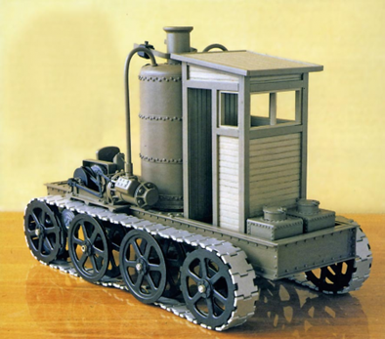
«Самоход» Блинова
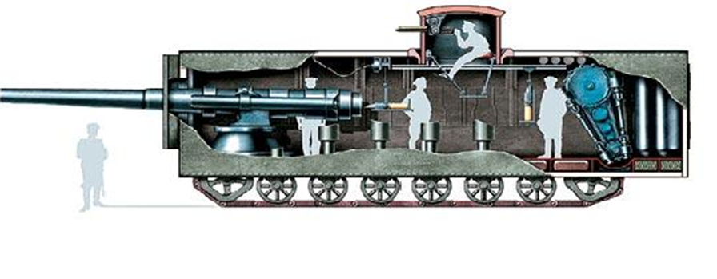
Проект В. Д. Менделеева
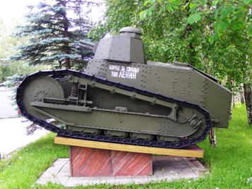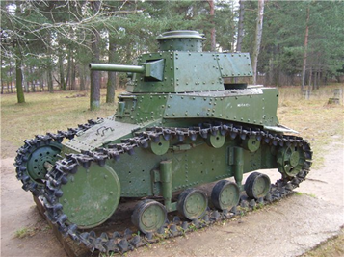
(легкий танк М). легкий танк МС-1 (Т-18)
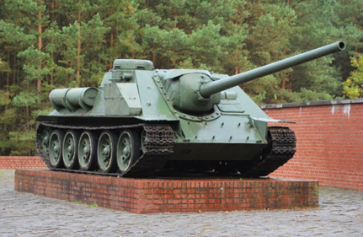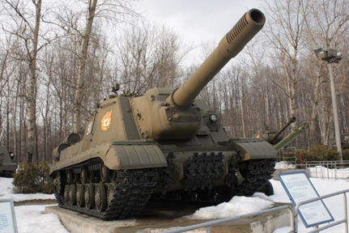
СУ-100 ИСУ-152 «Зверобой»
Технические характеристики Т-34-76
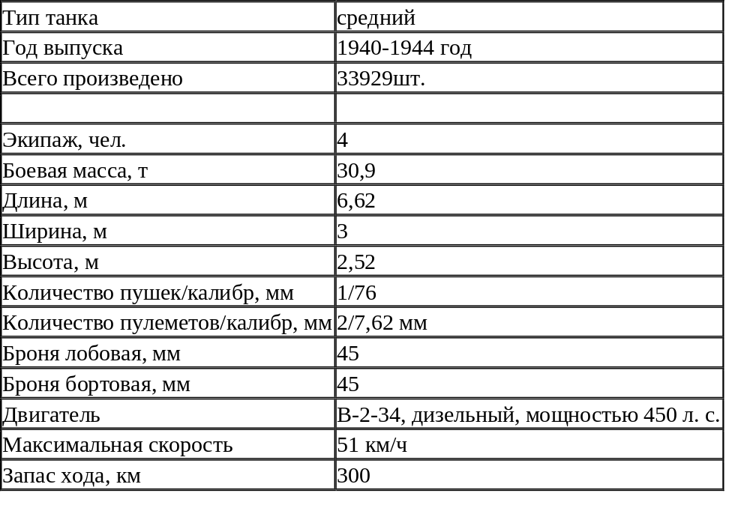
Ходовые характеристики:
Скорость | по дороге — 54 км/ч;  по бездорожью — 25 км/ч
Запас хода | по дороге —300км;  по бездорожью — 230 км
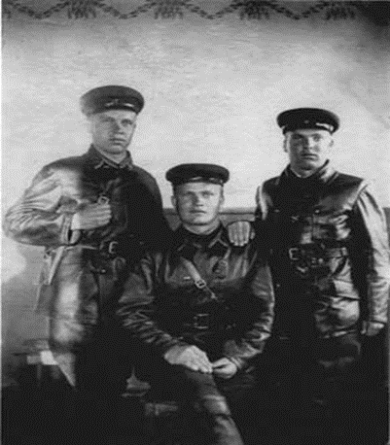
Братья – Николай, Михаил и Александр Матросовы.

